1. 随机森林（Random Forest）
随机森林是一种集成学习方法，通过构建多个决策树来提高模型的准确性和控制过拟合。
核心原理：
- 决策树的集成：随机森林由多个决策树组成。每个决策树都是在数据集的随机子集上独立训练的。
- 随机特征选择：在每个决策树的节点分裂时，只考虑数据集的一个随机子集特征，而不是所有特征。这增加了树之间的多样性，从而提高了模型的泛化能力。
特征重要性评估：
- 基尼不纯度（Gini Importance）：在构建决策树时，每个特征用于分裂节点会减少基尼不纯度。基尼不纯度衡量的是数据的混杂程度，特征使基尼不纯度减少越多，说明该特征对区分不同类别越有效。例如，在一个二分类问题中，如果使用某个特征分裂后，基尼不纯度从0.5下降到0.3，那么这个特征在此次分裂中对降低不纯度有较大贡献。
- 置换特征重要性（Permutation Importance）：通过随机置换一个特征的值来评估该特征对模型预测性能的影响。具体步骤如下：
  - 使用训练好的随机森林模型对测试数据进行预测，得到原始的预测准确率或误差。
  - 对每个特征，随机置换其在测试数据中的值，再次进行预测，计算此时的预测准确率或误差。
  - 如果置换某个特征后的模型性能下降幅度很大，说明该特征很重要，因为模型对该特征的原始信息依赖程度高。
2. SHAP（SHapley Additive exPlanations）方法
SHAP值方法是一种基于博弈论的模型解释方法，用于解释单个预测结果中各个特征的贡献。
核心原理：
- Shapley值：源自合作博弈论，表示一个玩家（特征）对所有可能的玩家组合（特征子集）的边际贡献的平均值。Shapley值的基本思想是，每个特征的贡献可以通过计算它在所有可能的特征组合中的边际贡献来确定。
- 特征贡献：SHAP值解释了每个特征对模型预测结果的正向或负向影响。对于一个样本的预测结果，所有特征的SHAP值之和等于模型的输出。
计算过程：
- 特征子集组合：考虑所有可能的特征子集组合，计算每个特征在这些组合中的边际贡献。
- 高效算法（Tree SHAP）：对于树模型（如随机森林、LightGBM），可以使用Tree SHAP算法来高效计算SHAP值。Tree SHAP算法利用树的结构特性，能够在多项式时间内完成计算，避免了组合爆炸问题。
3. LightGBM
LightGBM是一种基于梯度提升的决策树算法，专为高效性和准确性而设计。
核心原理：
- 梯度提升：通过迭代地构建决策树，每棵树都试图纠正前一棵树的预测误差。具体步骤如下：
  - 初始化模型为一个简单的决策树。
  - 计算当前模型的预测误差（残差）。
  - 根据残差构建新的决策树。
  - 将新构建的决策树加入模型中。
  - 重复步骤2-4，直到达到设定的迭代次数或满足停止条件。
- 直方图算法：将特征值分桶成离散的直方图，加速了特征分裂点的搜索。直方图算法通过减少特征值的搜索空间，提高了训练效率。
- 梯度单边采样（GOSS）：对数据进行采样，保留更多的具有较大梯度的样本，以提高训练效率。GOSS方法在减少数据量的同时保留了重要信息，从而加快了训练速度。
特征重要性评估：
- 特征分裂次数：记录每个特征在所有决策树中被选为分裂点的次数。分裂次数越多的特征，说明它在构建模型时被频繁用于区分不同的数据实例，特征重要性越高。
- 特征增益（Gain）：计算每个特征在所有决策树中分裂时的增益（如基于信息增益或基尼增益），增益越大说明特征越重要。增益衡量的是特征在分裂节点时对模型损失函数的减少量。例如，在分类任务中，一个特征的增益值可能表示它在减少分类误差方面的重要性。
总结对比
表格
复制
方面 | 随机森林 | SHAP值方法 | LightGBM
类型 | 集成学习算法（基于决策树） | 模型解释方法 | 梯度提升算法（基于决策树）
核心原理 | 通过构建多个决策树并综合其预测结果来提高模型性能。 | 基于博弈论的Shapley值，解释单个预测结果中各个特征的贡献。 | 通过梯度提升构建决策树，优化训练过程以提高效率和性能。
特征重要性评估 | 基于基尼不纯度或置换特征重要性。 | 计算每个特征对预测结果的平均边际贡献（SHAP值）。 | 基于特征分裂次数或特征增益。
应用场景 | 适用于分类和回归任务，特别是在特征之间存在强相关性时表现出色。 | 用于解释任何机器学习模型的预测结果，尤其是在需要详细解释单个预测时。 | 适用于需要高效率和高准确性的分类和回归任务，特别是在处理大规模数据时表现出色。
计算复杂度 | 训练过程计算开销较大，但特征重要性计算相对直接。 | 计算SHAP值可能计算开销较大，但对于树模型有高效算法（如Tree SHAP）。 | 训练过程高效，特征重要性计算也相对高效。
对特征相关性的处理 | 可能会受到特征相关性的影响，相关特征可能分散重要性得分。 | 能够更好地处理特征之间的相互作用和相关性。 | 通过优化算法减少特征相关性带来的影响。
详细示例
假设我们有一个简单的数据集，用于预测房屋价格，特征包括“面积”、“卧室数量”、“年龄”和“位置”。
随机森林：
- 训练过程：构建多个决策树，每个决策树在训练时使用数据集的随机子集，并且在每个节点分裂时使用特征的随机子集。
- 特征重要性：通过基尼不纯度或置换特征重要性评估每个特征的重要性。例如，发现“面积”在大多数决策树中分裂时减少了基尼不纯度，因此被评估为最重要的特征。
SHAP值方法：
- 解释单个预测：对于一个具体房屋的预测价格，SHAP值解释了每个特征（如“面积”、“卧室数量”等）对该预测结果的正向或负向贡献。例如，发现“面积”对预测价格有正向贡献，而“年龄”有负向贡献。
- 全局重要性：通过对所有样本的SHAP值进行平均，得到全局的特征重要性排序。
LightGBM：
- 训练过程：通过梯度提升构建决策树，每棵树试图纠正前一棵树的预测误差，利用直方图算法和GOSS方法加速训练。
- 特征重要性：通过特征分裂次数或特征增益评估特征的重要性。例如，发现“面积”在大多数决策树中被选为分裂点，并且分裂时增益最大，因此被评估为最重要的特征。
通过这些详细的解释和示例，希望你能更好地理解随机森林、SHAP值方法和LightGBM在特征重要性评估上的差异。

置换特征重要性(Permutation Feature Importance)的概念很简单，其衡量特征重要性的方法如下：计算特征改变后模型预测误差的增加。如果打乱该特征的值增加了模型的误差，那么一个特征就是重要的；如果打乱之后模型误差不变，那就认为该特征不重要。

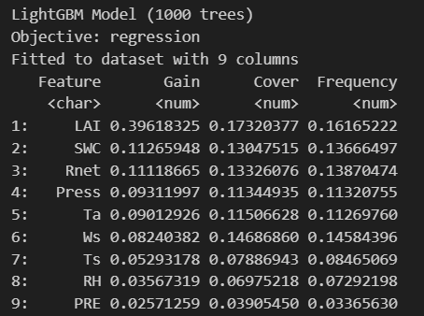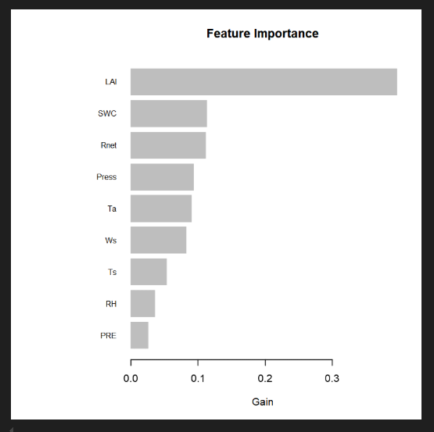
这段信息展示了 LightGBM 回归模型的特征重要性指标，具体说明如下：
模型基本信息
模型类型：LightGBM，一种基于梯度提升的决策树模型，常用于回归和分类任务。
树的数量：模型包含1000棵树，通常树的数量越多，模型的预测性能越稳定，但也会增加计算资源和时间消耗。
目标：回归，表示模型用于预测连续数值型目标变量。
数据集信息
列数：数据集包含9列特征，即模型基于这9个变量进行训练以预测目标变量。
特征重要性指标
特征重要性通过三个指标来衡量：
Gain（增益）：
含义：表示特征用于分裂节点时所带来的平均增益，即该特征对模型预测准确性的提升贡献。
解释：Gain 值越高，说明该特征对模型预测能力的提升越大。例如，特征 "LAI" 的 Gain 值最高，为0.396，表明它在所有特征中对模型预测目标变量的贡献最大。
Cover（覆盖）：
含义：表示特征用于分裂时所覆盖的样本数量的相对度量，反映了特征在模型中影响的样本量。
解释：Cover 值越高，说明该特征在决策树中分裂时涉及的样本越多，对模型的广泛性影响越大。例如，特征 "LAI" 的 Cover 值为0.173，表示它在分裂时覆盖了较多的样本。
Frequency（频率）：
含义：表示特征在所有决策树中被用于分裂的频率，即该特征被使用的次数占比。
解释：Frequency 值越高，说明该特征在模型构建过程中被优先选择用于分裂节点的次数越多，对模型结构的影响越大。例如，特征 "LAI" 的 Frequency 值为0.162，表明它在模型中被频繁使用。
特征重要性解读
LAI（叶面积指数）：是最重要的特征，它在提升模型预测准确性、覆盖样本数量和被使用的频率方面都显著高于其他特征。
SWC（土壤含水量）、Rnet（净辐射）和 Press（气压）：这些特征也有相对较高的重要性，对模型预测有一定的贡献。
Ta（气温）、Ws（风速）、Ts（地表温度）、RH（相对湿度）和 PRE（降水量）：重要性逐次降低，对模型的贡献相对较小。
通过这些特征重要性指标，可以了解哪些特征对模型的预测能力最为关键，从而为进一步的数据分析、特征工程或模型优化提供依据。
复制
重试
分享
搜索一下
LightGBM模型中Gain值最高的是哪

